Trang Web Tra Cứu Hợp Âm Bài Hát

**Nhóm thực hiện : N051519**

**Tổng quan**

*Bạn là một người có niềm đam mê, sở thích với cây đàn guitar? bạn có muốn với cây đàn guitar trên tay cùng một chiếc điện thoại,laptop ở bất cứ đâu có thể nghêu ngao đàn hát một bài hát nào đó bạn thích dù cho không thuộc lời hay không nhớ hợp âm của bài hát đó. Web tra cứu hợp âm bài hát cung cấp các công cụ hữu ích giúp bạn có thể tra cứu hợp âm cùng với lời bài hát của bài hát đó. Cùng với đó bạn có thể chia sẻ,học hỏi từ rất nhiều người chơi đàn khác bằng cách đăng lên trang web lời bài hát cùng với hợp âm theo cách chơi của bạn.*

**Chức năng của web**

*Liệt kê các chức năng của trang web. Ví dụ:*

**Website gồm các chức năng chính sau:**

* **Đối với nhóm người dùng (User):** 
  + Đăng ký tài khoản đọc giả của hệ thống (thông tin đăng ký ít nhất là 6 thông tin).
  + Xem các hợp âm của bài hát trong hệ thống.
  + Xem các thế tay của từng hợp âm có trong bài hát.
  + Xem các thế tay của các hợp âm thông dụng.
  + Tìm kiếm cơ bản: Tìm kiếm theo Playlist, Điệu bài hát, Thể loại .
  + Tìm kiếm nâng cao: Tìm theo tên bài hát được nhập vào.
* **Đối với nhóm người dùng khách hàng (Customer):**
  + Đăng nhập hệ thống khách hàng
  + Cập nhật thông tin cá nhân của tài khoản
  + Đăng lời bài hát kèm hợp âm
  + Xem thông tin cá nhân, các bài đã đăng.
* **Đối với nhóm người dùng quản trị (Admin):**
  + Đăng nhập hệ thống quản lý
  + Cập nhật thông tin cá nhân của tài khoản
  + Quản lý các tài khoản của người dùng (Thêm, Xóa, Cập nhật) ( Không xóa tài khoản Admin hiện đang sử dụng).
  + Quản lý hệ thống bài hát (Thêm, Xóa, Cập nhật)
  + Thống kê top 9 các bài hát được yêu thích (hot nhất theo ngày, tuần).

**Sơ đồ trang web**

*Sơ đồ trang web ứng với từng loại người dùng*

*Sử dụng Microsoft Visio hoặc các phần mềm vẽ biểu đồ khác*

**Đối với người dùng thông thường**

Ví dụ

Trang chủ

Đăng bài hát

Tìm kiếm

Đăng nhập

Đăng ký

Hợp âm

Playlist

Thể loại

Điệu bài hát

Tìm kiếm theo tên

**Đối với thành viên**

Trang chủ

Tìm kiếm

Đăng bài hát

Đăng nhập

Thông tin cá nhân

Bài hát đã đăng

Playlist

Hợp âm

Tìm kiếm theo tên

Điệu bài hát

Thể loại

**Đối với quản trị viên**

Trang chủ

Tìm kiếm

Đăng bài hát

Đăng nhập

Thông tin admin

Quản lý bài hát

Quản lý tài khoản

Playlist

Hợp âm

Tìm kiếm theo tên

Điệu bài hát

Thể loại

**Cơ sở dữ liệu**

Mô tả các thành phần và mối liên kết giữa các thành phần trong cơ sở dữ liệu.

**Phân tích**

*Ứng với từng chức năng của website, phân tích các thành phần sau:*

* *Mô tả giao diện của trang*
* *Các chức năng thực hiện trong trang*
* *Các thành phần liên quan được lưu trữ trong CSDL.*

*Sau đây là ví dụ:*

**Phần người dùng**

**Trang chủ**

***Giao diện***

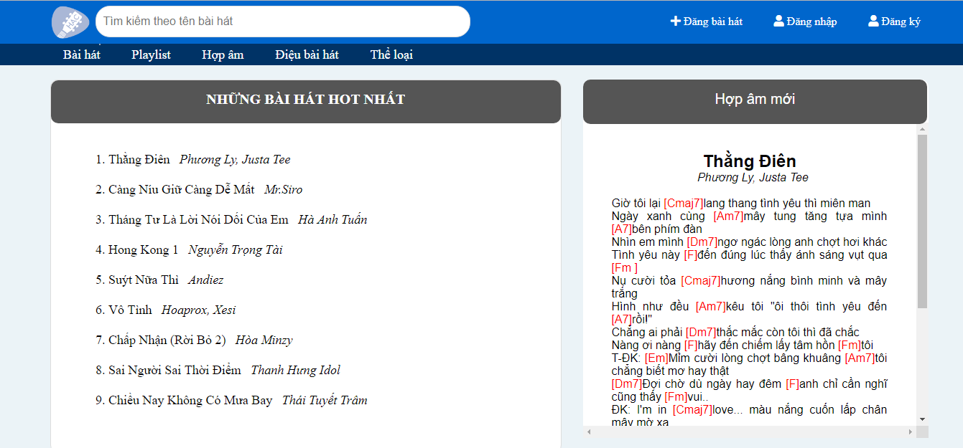

***Phân tích***

Tổng quan

* Các mục trong website bao gồm :
* Đăng bài hát
* Đăng nhập
* Đăng ký
* Playlist
* Hợp âm
* Điệu bài hát
* Thể loại

Dữ liệu

* Lấy thông tin từ bảng “baihat” tên các bài hát hot nhất và hợp âm mới nhất được cập nhật.

**Hợp âm bài hát**

***Giao diện***

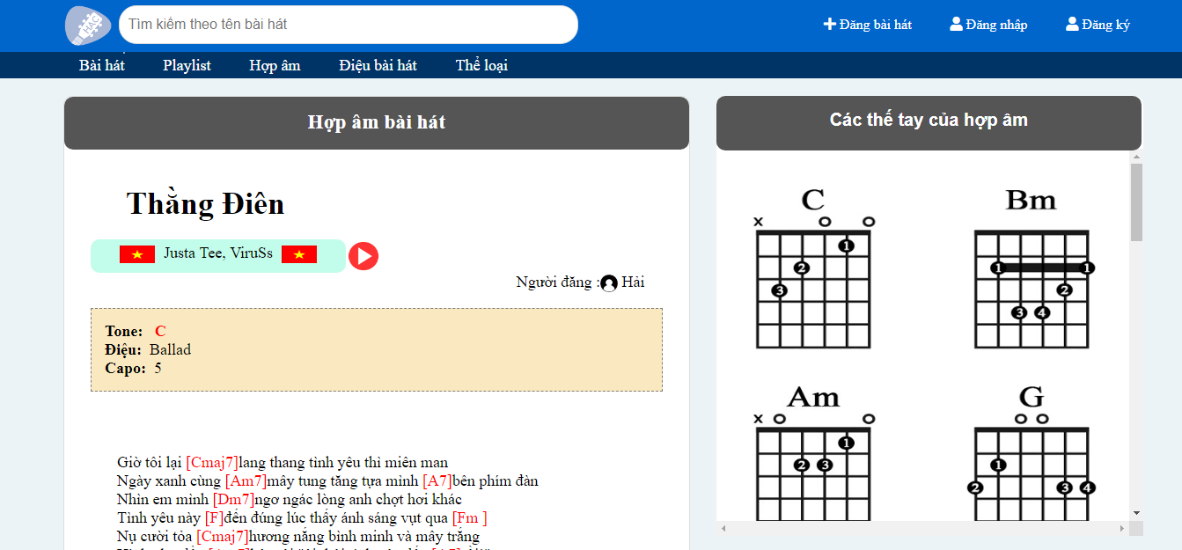

***Phân tích***

Tổng quan

* Hiển thị:
* Tên bài hát
* Ca sĩ
* Link bài hát
* Người đăng
* Thông tin bài hát
* Lời bài hát
* Các hợp âm có trong bài hát
* Các thế tay của mỗi hợp âm

Dữ liệu :

* Lấy thông tin từ bảng “baihat” tương ứng với các thuộc tính:
* Tenbh
* Loibh
* Casi
* TacGia
* TheLoai
* Dieubh
* Tone
* Capo
* CapNhat
* NguoiDang
* Link
* LuotXem

**Playlist**

***Giao diện***

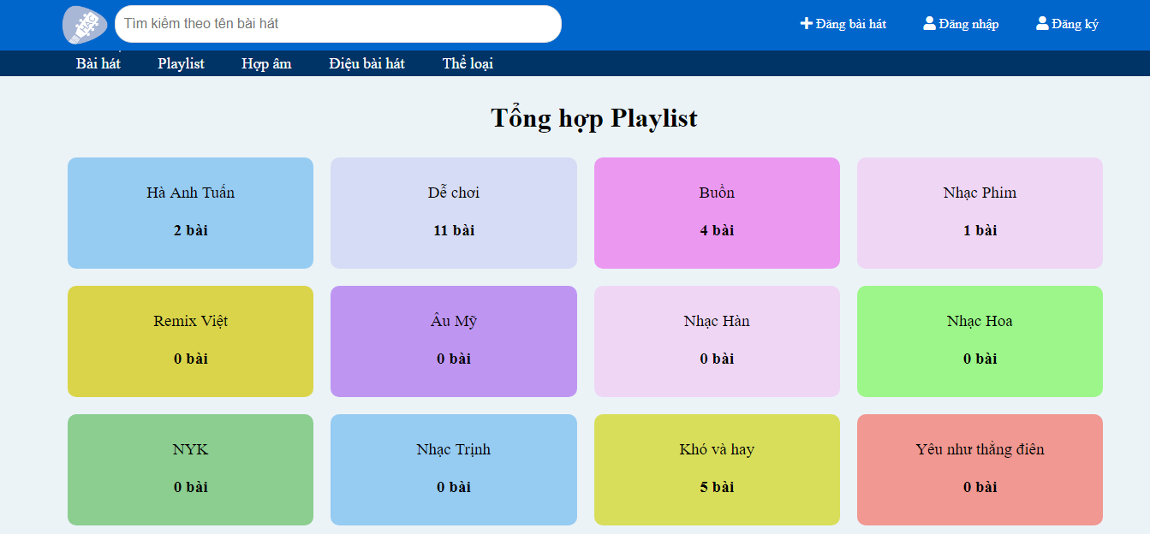

***Phân tích***

Tổng quan

* Hiển thị danh sách các điệu bài hát: Mỗi điệu bài hát có các list bài hát tương ứng.

Dữ liệu :

* Lấy thông tin từ bảng “baihat” tương ứng với các thuộc tính: Tên bài hát, Ca sĩ

**Hợp âm**

***Giao diện***

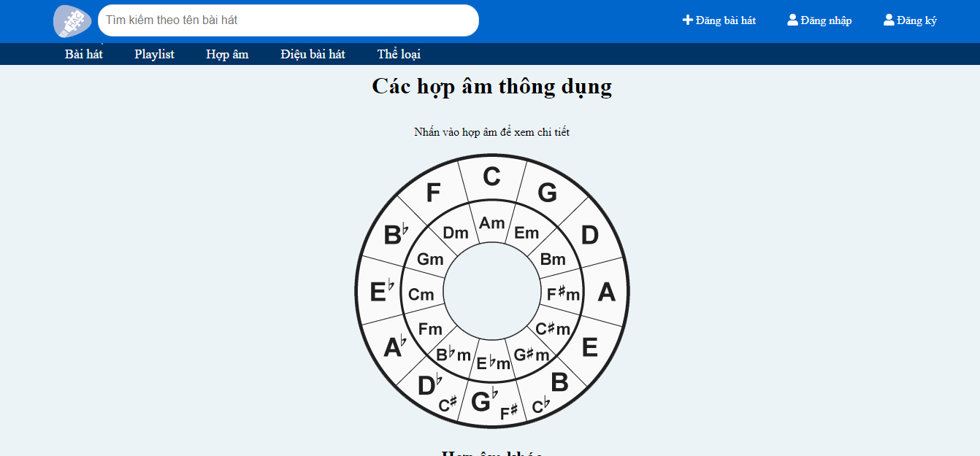

***Phân tích***

Tổng quan

* Hiển thị các hợp âm thông dụng và các hợp âm khác.

Dữ liệu :

* Lấy ảnh từ file Image.

**Điệu bài hát**

***Giao diện***

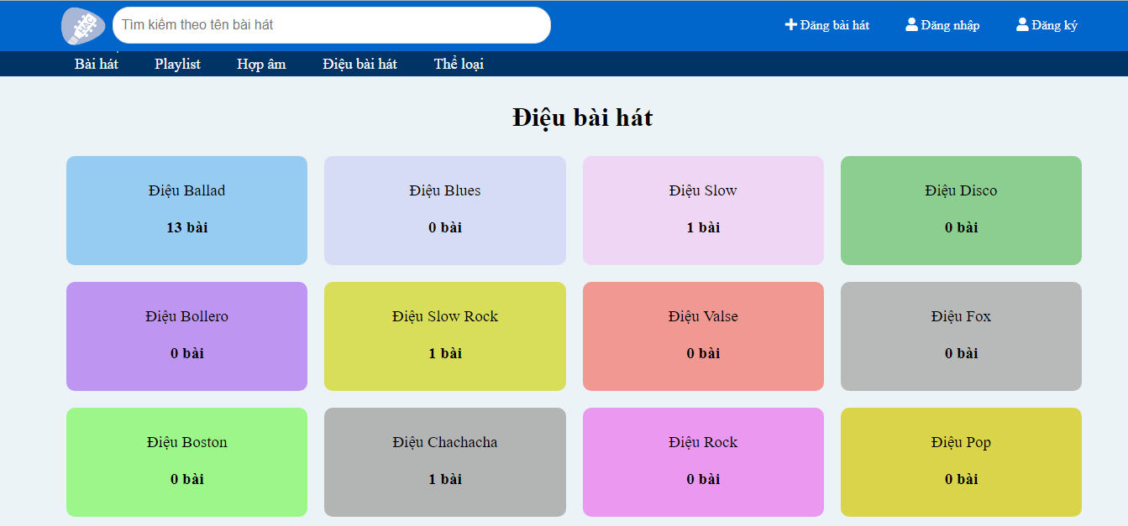

***Phân tích***

Tổng quan

* Hiển thị danh sách các điệu bài hát: Mỗi điệu bài hát có các list bài hát tương ứng.

Dữ liệu :

* Lấy thông tin từ bảng “baihat” tương ứng với các thuộc tính: Điệu bài hát, Tên bài hát, Ca sĩ.

**Thể loại**

***Giao diện***

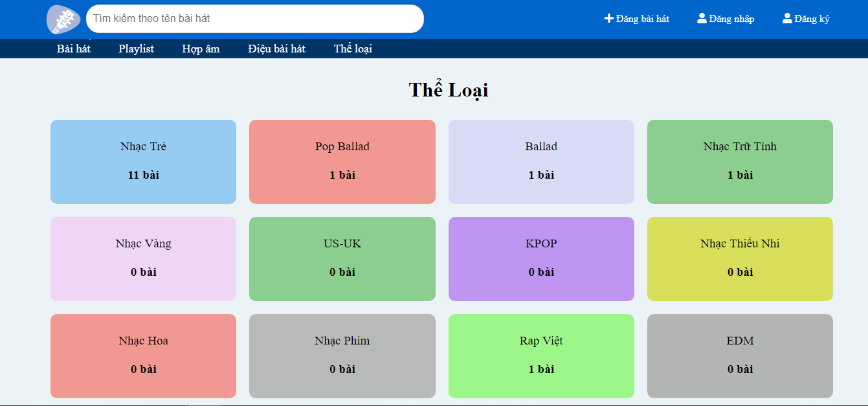

***Phân tích***

Tổng quan

* Hiển thị danh sách các Thể loại : Mỗi Thể loại có các list bài hát tương ứng.

Dữ liệu :

* Lấy thông tin từ bảng “baihat” tương ứng với các thuộc tính:Thể loại, Tên bài hát, Ca sĩ.

**Khi người dùng đăng nhập**

***Giao diện***

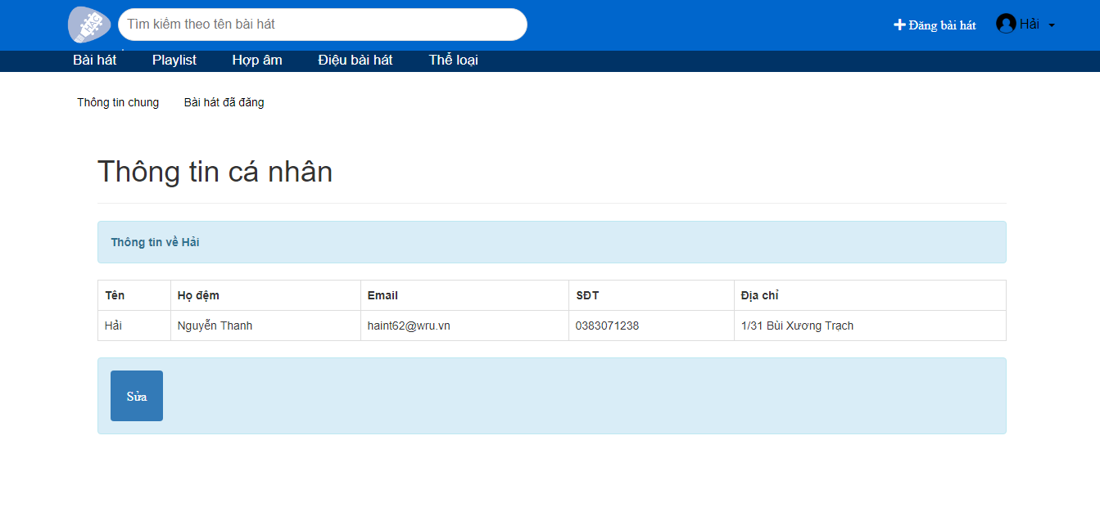

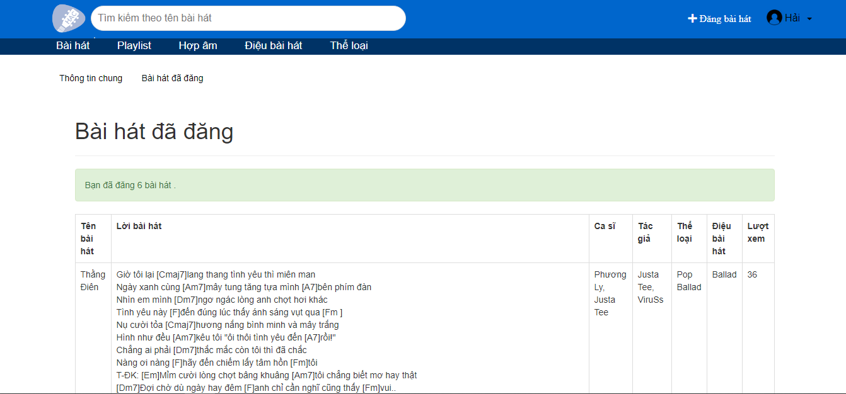

***Phân tích***

Tổng quan

* Hiển thị thông tin cá nhân và các bài hát người dùng đã đăng.

Dữ liệu :

* Lấy thông tin từ bảng “users” và “baihat” tương ứng với các thuộc tính.

**Phần quản trị**

*Mô tả các chức năng ở phần quản trị website:*

* *Quản lý thông tin Admin*

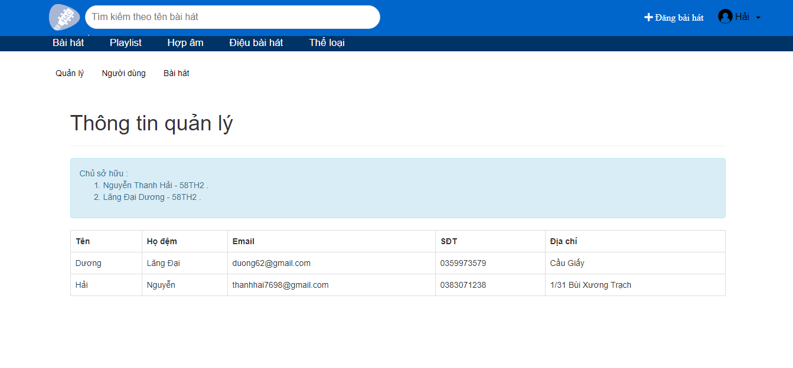

* *Quản lý các tài khoản người dùng.*

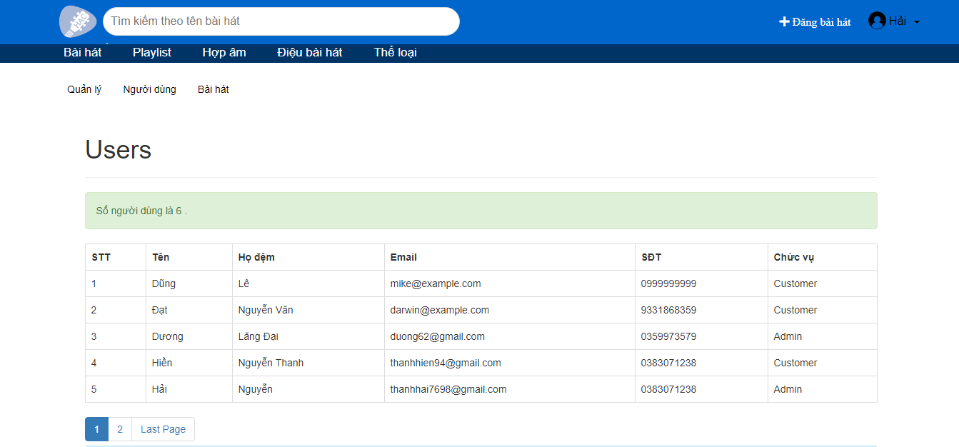

* *Quản lý các bài hát.*

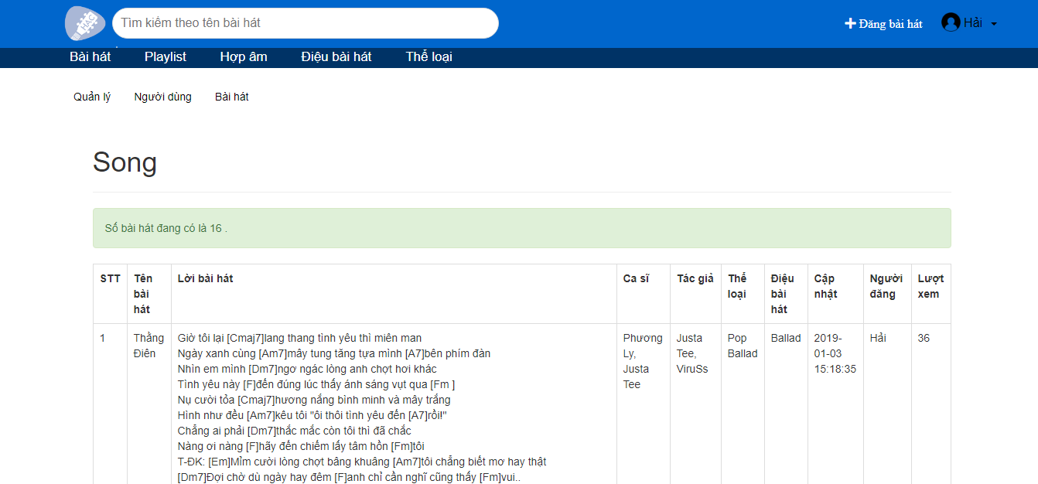

**Các chức năng nâng cao**

*Mô tả các chức năng nâng cao đã thực hiện được trong đồ án: Không có.*

**Tài liệu tham khảo**

*Liệt kê các tài liệu tham khảo đã sử dụng trong đồ án.*

<https://www.w3schools.com>

<https://www.codeofaninja.com/2013/03/php-login-script.html?fbclid=IwAR1MQGcZHhnMmv7XJkCibjIYifAk-nhUlHuOEfLR5QGk-pWZzD_kVD3HdO8>

<https://github.com/PHPMailer/PHPMailer>